Örömmel hirdetjük
2018. 07.02. – 2018. 07. 08. között immár 3. alkalommal orthodox hittantábor megnyitja kapuit és várjuk a gyermekeket.
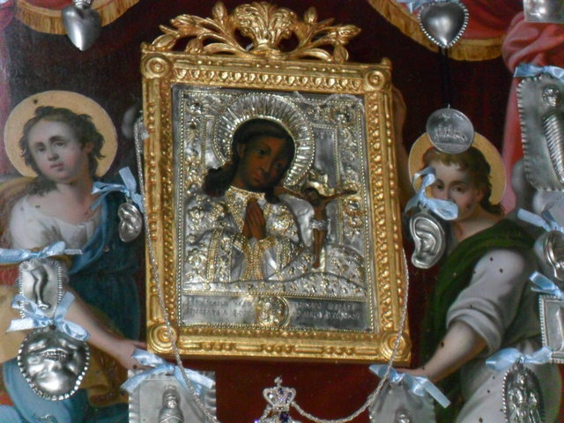
Helyszín: Miskolci Ahtirkai Istenszülő templomkertje
Előzetes tábori program: mindennapi lelki töltekezés,
izgalmas változatos programok, kirándulás, strandolás,
sport, kézműveskedés mellett egy felejthetetlen élmény
a gyerekeknek

A tábor Ahtirka Istenszülő ünnepén Szent liturgiával zárul, amelyre mindenkit szeretettel várunk!
Jelentkezni lehet 2018.05.20-ig a mellékelt jelentkezési lapon.
A tábor költsége: 20.000 Ft/ fő(testvérek esetén a 2. gyermeknek 16.000Ft), amely tartalmazza öt napra vonatkozóan a szállást, 3X étkezést és belépőjegyeket. Az összeget kérjük az egyházközségi számlaszámra utalni, a táborban rész vevő gyermek nevét pedig a közlemény rovatban feltüntetni: 11100702-18795495-36000001
Információ:
Krank Andrea 0670/772-8258; krankandrea@gmail.com amelyre a jelentkezési lap visszajuttatható vagy a 3525 Miskolc, Deák tér 7. levelezési címre, illetve Varga Márta vargamarta66@gmail.com -os emailen lehet.

